荣成市人和镇宋家庄村岳田石材场内（20吨）行吊
的市场价值鉴定评估报告书
威恒估价（2019）327号

威海市恒信价格评估有限责任公司
二〇一九年三月二十六日

目录
价格鉴定评估报告摘要…………………………………………………1
价格鉴定评估报告………………………………………………………2
- 委托方、价格鉴定评估标的情况…………………………2
- 价格鉴定评估目的…………………………………………2
- 价格鉴定评估基准日………………………………………2
- 价格鉴定评估定义…………………………………………2
- 价格鉴定评估依据…………………………………………2
- 价格鉴定评估方法…………………………………………3
- 价格鉴定评估过程…………………………………………3
- 价格鉴定评估结果…………………………………………3
- 价格鉴定评估限定条件……………………………………3
- 价格鉴定评估结果声明……………………………………4
- 作业日期…………………………………………………4
- 价格鉴定评估机构………………………………………4
- 价格鉴定评估人员………………………………………4
- 附件………………………………………………………5
照片、机构和人员资质证复印件……………………………………6-9

荣成市人和镇宋家庄村岳田石材场内
（20吨）行吊的市场价值
鉴定评估报告摘要
威恒估价（2019）327号

- 委托方
荣成市人民法院
二、委托日期
2019年03月14日
三、价格鉴定评估目的
为委托方处理案件提供价格参考，不做它用。
四、价格鉴定评估标的
标的为荣成市人和镇宋家庄村岳田石材场内（20吨）行吊的市场价值鉴定评估。
五、鉴定评估基准日
本鉴定评估基准日取委托日期2019年03月14日。
六、鉴定评估方法
市场法。
七、鉴定评估结果
荣成市人和镇宋家庄村岳田石材场内（20吨）行吊,在价格鉴定评估基准日时评估市场价值约为人民币捌万元整（￥80000.00）。

荣成市人和镇宋家庄村岳田石材场内
（20吨）行吊的市场价值
鉴定评估报告书

荣成市人民法院：
接受贵院(2019)荣法技鉴字第17号司法鉴定委托书委托，我公司遵循合法、公正、客观、科学、替代的原则，按照规定的标准、程序和方法，依据价格鉴证的有关规定，结合基准日当地现有行情，对荣成市人和镇宋家庄岳田石材场内（20吨）行吊的市场价值进行鉴定评估。现将有关情况报告如下：
一、价格鉴定评估标的概况
标的为荣成市人和镇宋家庄村岳田石材场院内的电动双梁门式行吊，吨位：20吨，规格尺寸为：高约11米、跨度19米、轨道长度50米，电机标牌显示生产日期为2013年，山东贝特起重机有限公司生产。
二、价格鉴定评估目的
为委托方处理案件提供价格参考，不做它用。
三、价格鉴定评估基准日
本鉴定评估基准日为委托日期2019年03月14日。
四、价格定义
价格鉴定结论所指价格是：鉴定标的在鉴定基准日，采用市场价值标准确定的市场价格，计价币种为人民币。
五、价格鉴定评估依据
㈠法律法规及规范性文件：
1、《中华人民共和国价格法》；
2、《中华人民共和国资产评估法》；
3、《山东省价格鉴证操作规范》；
4、其他相关法律及法规等。
㈡委托方提供的有关资料
1、司法鉴定委托书；
2、其他相关资料。
㈢鉴定评估方收集到的有关资料
1、估价人员现场勘查所掌握的资料；
2、市场调查资料。
六、价格鉴定评估方法
市场法。
- 价格鉴定评估过程
接受委托后，我单位在做好相关工作准备后，到达荣成市人和镇宋家庄村岳田石材场院内对涉案标的物进行现场查勘。通过现场查勘发现该厂已停业，标的为电动双梁门式行吊，评估人员对该设备进行了详细查看并测量、记录及拍照留存。根据评估标的的特点及委托目的要求，结合案情的实际情况，经分析讨论后，确定采用市场法评估设备价格，并出具鉴定评估报告书。
八、价格鉴定评估结果
荣成市人和镇宋家庄村岳田石材场院内（20吨）行吊,在价格鉴定评估基准日时评估市场价值约为人民币捌万元整（￥80000.00）。
九、价格鉴定评估假设、限定条件
1、鉴定标的有关资料由相关方提供获得，相关方提供的资料客观真实；
2、本评估结果报告鉴定结论以委托方提供的价格鉴定事项和相关材料为据；
3、本评估结果没有考虑不可抗力或者特殊交易方式等因素对标的价格的影响；
4、本评估结果未考虑设备拆除、运输等对标的价格影响；
5、本鉴定报告意见有效期一年。
十、声明
1、我们在本价格鉴定结论书中陈述的事实是真实和准确的，委托方提供资料的真实性由委托方负责；
2、本价格鉴定结论书中的分析、意见和结论是我们客观、公正的专业分析、意见和结论，但受本价格鉴定结论已说明的假设和限制条件的限制；
3、鉴定机构和鉴定人员与价格鉴定标的没有利害关系，也与有关当事人没有利害关系；
4、我们依照《山东省价格鉴证操作规范》进行分析，形成意见
和结论，撰写本价格鉴定结论书；
5、我们对本价格鉴定结论书中的价格鉴定标的进行了实地查勘；
6、价格鉴定结论仅对本次委托有效，不作它用。未经我公司同意，不得向委托方和有关当事人之外的任何单位和个人提供结论书的全部或部分内容，不得发表于任何公开媒体上。
十一、鉴定评估作业日期
2019年03月19日至03月26日
十二、价格鉴定评估机构：
机构名称：威海市恒信价格评估有限责任公司
机构资质证书证号：鲁J01014
十三、价格鉴定评估人员：

吴晨旭(价格鉴证师:0014216)

孙 健（价格鉴证师:0013651)
十四、附件
1、现场勘查照片
2、价格鉴定评估机构资质证复印件
3、价格鉴定评估人员资格证复印件

2019年03月26日
附件-：现场勘查照片
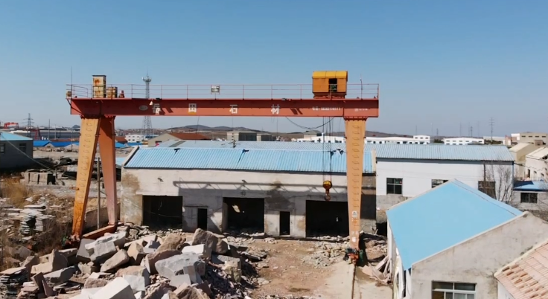 |  | 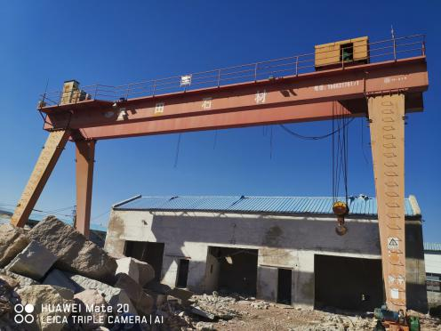
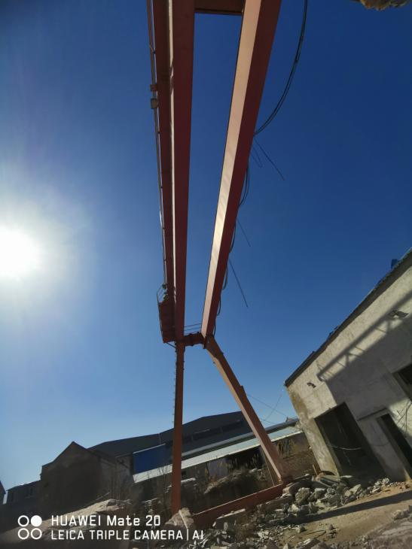 |  | 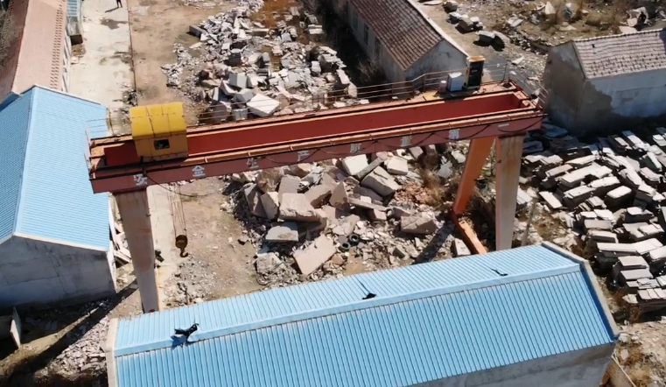
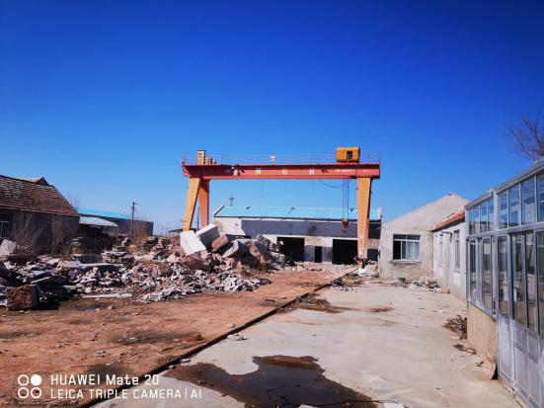 |  | 